Министерство образования и науки Российской Федерации
Саратовский государственный технический университет
имени Гагарина Ю.А.

Практическая работа
по курсу «Методы обработки сигналов и изображений»
для студентов направления
«Информационные системы и технологии»

Озвучка текста

Выполнил:
студент м2-ИФСТ-21
Зимков Алексей Сергеевич

Проверил:
ст. преподаватель
Пиминов Дмитрий Алексеевич

Саратов 2025
Введение

Теоретическая часть

Практическая часть
Задание состоит в том, чтобы разработать приложение для перевода текста в аудио при помощи нейронной сети для озвучки текста.
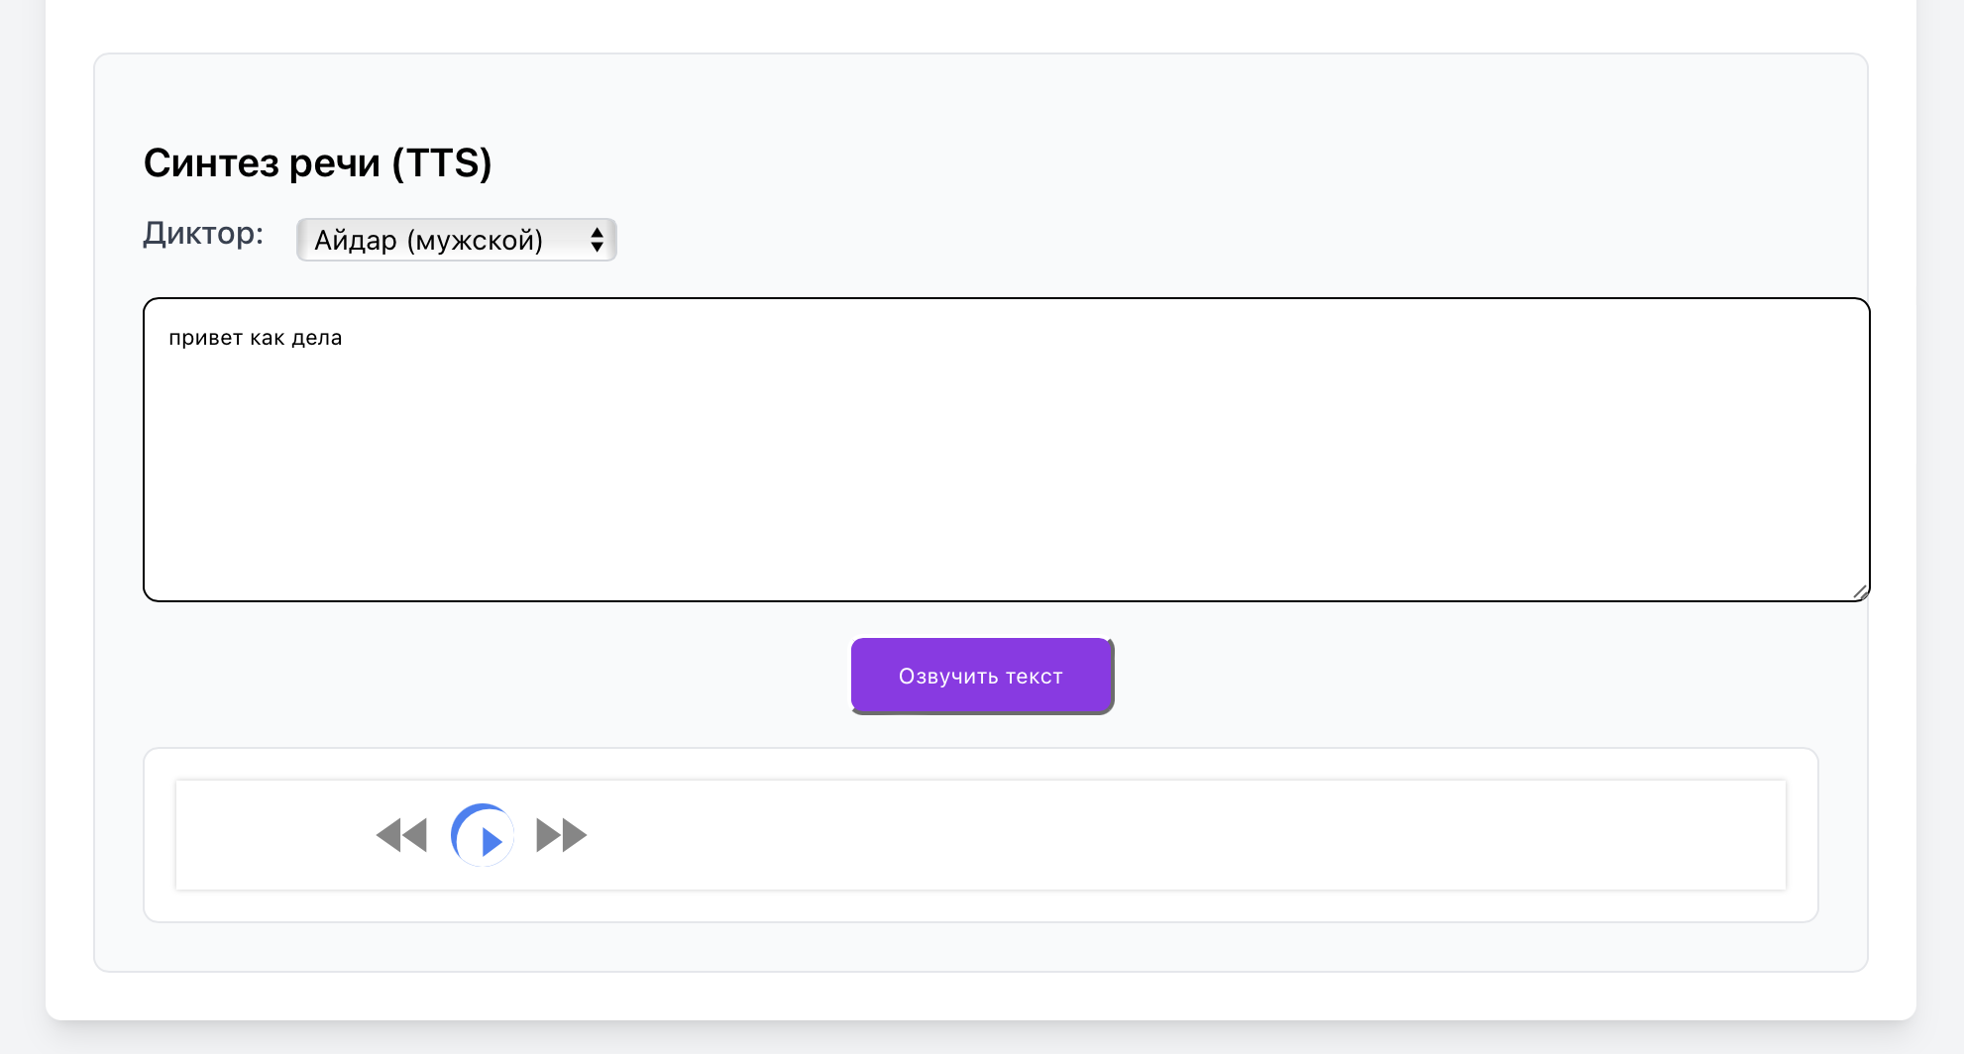
Рисунок 1 - Интерфейс программы
Программа написана на языке python. Интерфейс программы написан на языке React.js. Интерфейс позволяет выбрать один из заготовленных голосов. Текст для озвучки вводится в текстовое поле. Для озвучки текста используется локальная модель нейросети snakers4/silero-models.

Заключение
В ходе выполнения работы было разработано веб-приложение для преобразования текста в аудио при помощи локальной модели нейронной сети.

